L’imperativo formale e la voce di cortesia
La granda bellezza (Paolo Sorrentino, 2013)

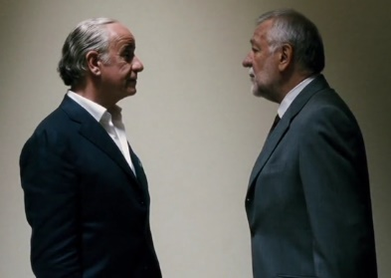
Il film di Paolo Sorrentino, La grande bellezza (2014), tratta della vita di Jep Gambardella, uno scrittore romano e ricco mondano (socialite). In questa scena, Jep torna al suo appartamento e trova un uomo (Alfredo Marti) che lo sta aspettando con una notizia tragica.

Attività 1. Riempiere gli spazi vuoti con l’imperativo formale che senti. Poi, determinare a chi i pronomi e verbi nei cerchi riferiscono.

Alfredo: Gambardella?
Jep: C’est moi.
Alfredo: ________________________ per come mi presento senza alcun avviso. Sono Alfredo Marti.

Jep: Piacere, Jep. Casa mia però è quest’altra.
Attività 2. Riflettere e rispondere:
-Che rapporto hanno avuto questi signori con Elisa?
-Cosa pensate di questa situazione? Secondo voi, è meglio sapere la verità? Perché?
-A un certo punto, Alfredo smette di dare a Jep del lei (formale) e invece passa al tu (informale). Invece Jep mantiene l’uso del formale (lei) con Alfreo. Perché?
Alfredo: Non voglio disturbare.

Jep: Prego, _________________________.

Alfredo: Sono il marito di Elisa Di Santis.
Jep: Avete avuto figli?
Alfredo: No. Io non potevo.
Jep: E io sì. Io potevo.... ____________________.

Alfredo: Anche lei poteva... Elisa è morta. Ieri. [Piange.] ...

Alfredo: Siamo stati sposati 35 anni ma Elisa ha sempre amato te.
Jep: Ma che dici, Alfredo? Io e Elisa siamo stati fidanzati quando eravamo dei ragazzini. Mi pare pure che

è stata lei a lasciarmi, è passato tanto tempo e non mi ricordo più.

Alfredo: Sì, ti ha lasciato lei. L’otto settembre 1970.

Jep: Ecco, appunto. Alfredo, lei adesso è sconvolto ma è normale.

Alfredo: Io non sono sconvolto. Elisa ha amato sempre solo un uomo. Tu.
Jep: Ma come fa a dirlo? Io Elisa non l’ho mai più rivista. Voi siete stati insieme tutta una vita. Come fa a dirlo?
Alfredo: Perché ho trovato un suo diario con il lucchetto... e io ho rotto il lucchetto.

Jep: Alfredo, io per lavoro scrivo. _______________________, quando si scrive, si dà corpo a fantasie, immaginazioni, bugie...

Alfredo: E io sono stato soltanto un “buon compagno.” Solo questo, scrive di me. Trentacinque anni insieme e io appaio dopo di che “un buon compagno...”

